Хабиба Фавадисовна Тимергалиева

Детская музыкальная школа  
г.Муравленко, Тюменская обл.

Методический доклад  
«Этапы работы над музыкальным произведением».

Музыкальная деятельность наряду с общими задачами связанными с развитием мышления, памяти, внимания, воспитанием душевной чуткости, увлечённости, высокой душевной культуры имеет свои специфические задачи.

Музыкальная деятельность требует от учащихся не только эмоциональной отзывчивости, интереса, но и самостоятельности, способности самоконтроля - одного из важнейших навыков, необходимых для успешных занятий музыкой.

Вся деятельность педагога и учащегося фокусируется вокруг музыкального произведения и этапы работы над произведением, или работа над произведением - это тот путь, который обрекает их на совместное сотворчество.

Результат сотворчества - это второе рождение музыкального произведения. Первое рождение произведения - это плод композитора. И каждый исполнитель по сравнению с создателем - второй.

Путь от создателя всегда открыт и не изведан. Педагог для того, чтобы учащийся взял в долгую дорогу всё необходимое и в итоге смог «состояться». Исполнитель должен уметь, обладать, не поддающимися перечислению, да и не нуждающимися в этом способностями и умениями.

Несколько стержневых направлений - магнитных по своей сути, стягивают к себе, обретающие смысл в притяжении, знания. Если этого нет, то всё приобретаемое и приобретённое может рассыпаться в один миг.

Главная задача педагога на всех этапах постижения произведения - звукопредставление, звукопреобразование, звукоизвлечение, звуковедение, т е. звуковоплощение как цель. И для достижения этой цели, для её реализации всю работу над музыкальным произведением можно разделить на три этапа.

**Первый этап.**

Разбор сочинения. Что такое разбор - это первое знакомство, первое впечатление. Очень важно, чтобы пьеса была интересной, побуждала интерес, а не гасило его. В правильном подборе заключено не менее половины всей работы над музыкальным произведением.

Разбор музыкального произведения - это поиск удобной аппликатуры и штрихов в связи со звуковым представлением стиля, образа, мотивного строения. Уместно ли говорить, что разбор сочинения с педагогом будет более эффективным?

Когда ученик начального класса разбирает произведение, это выглядит таким образом - опознавание ноты, поиск клавиши и наконец извлечение звука и этот цикл повторяется на каждой ноте вне мелодической связи, вне ритмической пульсации, При таком разборе ученик теряет интерес к пьесе раньше чем добьётся связного непрерывного исполнения. И к концу разбора ученик приобретает такие «навыки» звукоизвлечения и игровых движений, на исправление которых потребуется больше времени чем на разбор.

Занятия с учеником - это творческий процесс. Всё, чему мы хотим научить, следует не диктовать, а совместно как бы заново открывать, включая ученика в активную работу. Умело пользуясь этим методом, можно самые элементарные задачи сделать интересными и волнующими. Разговаривая с учеником нужно помнить, что перед нами ребёнок, а ребёнку свойственно конкретное мышление. Поэтому каждая музыкальная задача должна быть выражена в звуке, темпе, ритме. Говорить лучше меньше, но задание должно быть ясным, конкретным.

Например: (пример из первых шагов или начального обучения, разучивание с педагогом пьесы).

1. «Назови первые три ноты» (ученик делает это быстро).
2. «Сыграй их» (выполняет также без затруднений).
3. «Назови следующие три ноты».
4. «Сыграй их»
5. «Теперь сыграй их целиком»
6. «Сыграй и спой»
7. «Теперь сыграй без пения. Послушай как звучит. Тебе нравится?»
8. «А почему он (мотив) звучит бледно?»

Поговорить о звуковых красках и показать каким способом можно добиться красивого глубокого звучания. В разборе пьесы с преподавателем появилось больше смысла, концентрация внимания стала длительной, повысился слуховой контроль и ученик добился исполнения связанной фразы. Цельность исполнения определила связный процесс игровых движений. А главное - помогая ученику разбору пьесы, мы сократим время на так называемую «черновую работу». При этом сформировались контуры музыкальной фразировке и игровых движений. В результате у ученика повысился интерес к разучиваемой пьесе, к процессу разучивания.

При систематическом и непрерывном развитии ученика в данном направлении ученик научится осмысливать более сложные структуры, увидит в ней не случайные сочетания звуков, а закономерное развитие музыкальной ткани. Разбор, становление аппликатуры, штрихов при ясной ориентации естественен отдельно каждой рукой. От умения контролировать себя будет зависеть успешное обучение. От неумения себя контролировать выявляются многочисленные недостатки (неразвитая музыкальная память, мышление, скованные игровые движения, зажатость, плохая пальцевая координация, лишние движения).Вот что пишет Нейгауз о необходимости рациональной техники «... Полнейшего спокойствия и пользования только теми движениями, которые строго необходимы. Один из важнейших принципов добиваться при игре: гибкости, а главное пластичности движений, устранение всего побочного, лишнего, необязательного. Лишние неоправданные движения уводят от ощущения контакта с клавиатурой. Необходим контроль и самоконтроль учащихся за качеством звука и минимальными игровыми усилиями для достижения нужного звучания..»

Поиск туше и соответствующие движения меха, реализация движений соединения звучаний двумя руками(в идеале) лучше без нот, только музыкально - слуховой памятью, без потерь обретённого качества, полагаясь на ощущения звуковедения. Время как категория затраты не должно фигурировать, определяющимся является результат.

**Второй этап.**

Основная объёмная задача второго этапа - создание музыкального образа. В её реализации несколько направлений - одно из них работа над фразировкой.

Второй этап - это период осмысления фразировки. Совершенствуя искусство фразировки прежде всего учиться прочувствовать и услышать её внутренним голосом. Достаточно эффективно - умение учащимся интонировать голосом, даже если это сложно и неточно в звуковом плане. Главное - это волевое, эмоциональное, умственное усилие, направленное на определённый результат.

ПЕСНЯ из Сюиты для баяна А. Холминов

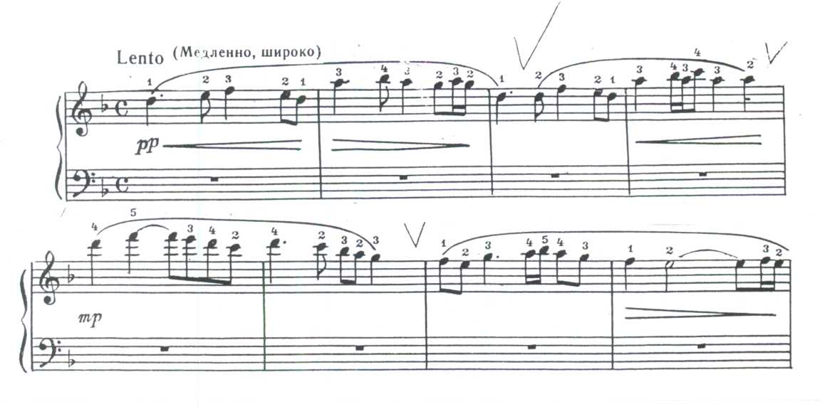

Зачастую как произносят голосом неприятно, невнятно по смыслу, так и исполняют на инструменте. Пока не добьются от себя нужного произношения, нет смысла мучить инструмент - раз точно не слышишь, то движения будут носить стихийный характер, что породит соответствующий звуковой результат. Главное - полная зависимость от движений. Так исчезает комплекс слышу - играю. Его заменяет комплекс клавишенажимателя не слышу - играю - слушаю, но не слышу. Способность держать под контролем слуха и внимания несколько элементов музыки подготавливает к успешной работе.

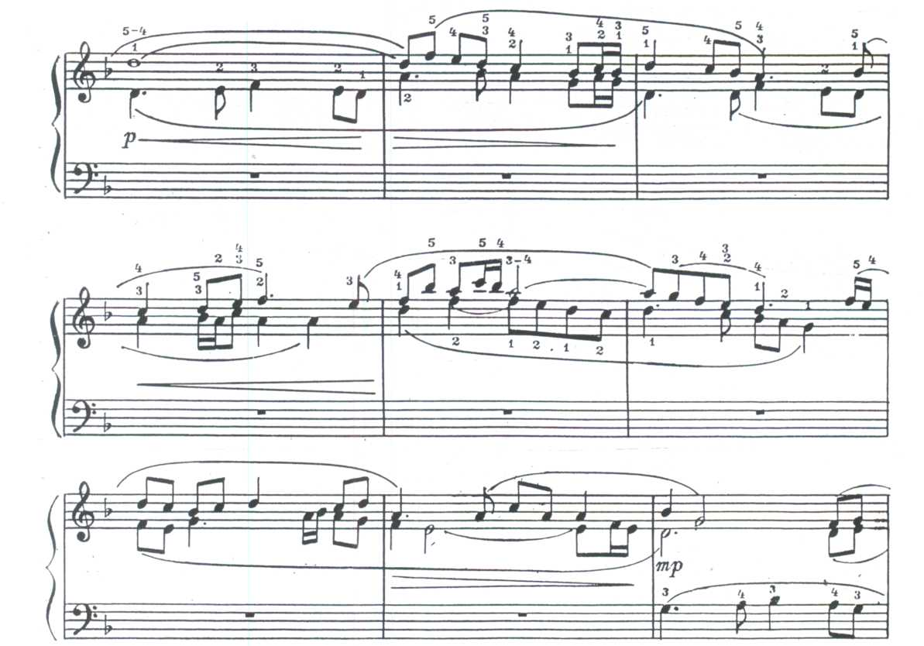

Чтобы проверить насколько успешно ученик осмыслил музыку и работает ли он под контролем слуха иногда достаточно попросить его в многоплановой пьесе сыграть наизусть отдельную мелодию

Добиваясь непрерывного исполнения мы должны помнить, что это не механическое сложение звуков, а органическое слияние их в мотивы, фразы, эпизоды сопровождаемое живым пульсом и дыханием, что приводит к музыкальному развитию ученика.

Работа над звуком занимает центральное место в процессе обучения. Начало этой работы относится к первым шагам, а совершенствование не имеет предела. Способность слышать музыку в полном объёме (от главных линий до мельчайших деталей) зависит от звукового развития. На решении этих звуковых задач хочу остановиться на двух факторах:

1. Дослушивание звука до конца.
2. Ощущение горизонтального движения и развития музыки.

На первый взгляд эти два фактора противоречат друг другу. Дослушивать звук – это значит слушать предыдущее, а ощущать движение – это движение – это думать и слушать вперёд.

На самом же деле эти тенденции должны дополнять друг друга, быть в единстве. Ведь говоря о дослушивании мы имеем в виду движение звука, а не покой, и это движение должно быть импульсом дальнейшего развития.

Если ухо не слышит звук до конца, то палец становится пассивным, и каждый следующий звук мелодии не выливается из предыдущего а берётся как бы заново.

В результате фраза становится разорванной, исполнение статичным. Если ухо не слышит и не ведёт звук, то пальцы не получают необходимой команды мозга, и следующий звук берётся формально - отсутствует то что делает мелодическую линию осмысленно последовательной. Дослушивание музыки особенно необходимо для достижения цельности и естественности фраз.

Дослушивание каждого звука мелодии обеспечивает плавный переход в следующий звук и определяет меру звучания аккомпанимента, ощущение движения музыки к опорным точкам и ухода от них, способствует живому развитию и цельности музыкальной фразы.

Дыхание играет очень важную роль в работе над произведением. Музыка без дыхания как бы мертва. Однако дышать нужно вовремя в соответствии с музыкальной фразой, с характером звуковой задачи. Своевременность дыхания способствует организации связного исполнительного процесса, помогает ярче выразить музыку. Правильное дыхание всегда связано с дослушиванием музыки, или дослушиванием пауз. Правильное дыхание объединяет фразу и помогает передать характер музыки. «Вдохи» и «выдохи» можно услышать в музыке. Сильная доля - « вдох», слабая - « выдох.

Если музыканту необходимо сыграть мелодию плавно, протяжно - он обязательно замаскирует сильную долю, мелодия станет как бы шире, словно наполненная чувством глубокого переживания. Чтобы фраза дышала, её нужно прочувствовать не только звукоповторно, а и ощутить в пространстве и во времени.

Прекрасный помощник в этом дирижерский жест. Гениальные дирижерские схемы -уникальные воспитатели метра. Живая фраза - это искусство агогики. Естественно дышащая пьеса - как ощущение целого - логичная агогика не разрушающая внутренний единый темп.

В своей педагогической практике обращаюсь к метроному для того, чтобы уточнить темп и для работы над техническим эпизодом. Игра под метроном разрушает ощущение метра. Метроном не имеет никакого отношения к метру, к темпу - да, к метру - нет. Игра под метроном помогает сохранить единый темп чередований звуков, лишив их художественной ценности. Музыканту одинаково необходимы искусство владения метром , так и уважение темпа. Можно и постучать ученику, ощущая пропорции схемы метра, чтобы ученик не ускорял и не зажимался. Слияние качеств темпа, метра и агогики способны одухотворить музыкальную идею. При естественном логичном дыхании звукоосуществления произведения происходит невольное или подневольное преображение движений исполнителя, исчезают зажатия - ненужные напряжения.

Не так уж важно в какой период времени работы над произведением учащийся сможет исполнить его наизусть. Важно как он этого достиг. Быстрое запоминание наизусть - факт положительный, но не любое запоминание наизусть является положительным фактом. При любой скорости запоминания, на любом этапе голова должна быть впереди рук, звуковысотная, гармоническая, смысловая должна определять двигательную, тактильную. В практике случается то, чего не должно быть: учащийся играет произведение (то есть нажимает клавиши) не зная его, так как не может напеть темы, не узнаёт их. Порочная установка - не слышу, не осмысливаю, но запоминаю какую клавишу нажать. Поэтому важно не то, когда учащийся запомнил наизусть, а то, что является определяющим при запоминании и исполнении наизусть.

Период осмысления фразировки - удивительно противоречивый по содержанию и органический по своей сути, где педагог в глазах учащегося настойчив и последователен, догматичен и противоречив.

**Третий этап.**

Это подготовка к концертному выступлению. Шлифовка ремесла, поднимая его до статуса мастерства. Третий этап - это этап обобщения. Лучшим итогом, результатом такой работы следует считать удачное исполнение произведения, достижение хорошего профессионального уровня исполнения, но самым важным является увлечённость учащегося самим процессом работы, осмысление процесса, сознательное участие в этом процессе, воспитание естественной потребности проходить этот путь, что определит в будущем уровень самостоятельности.

Самостоятельность - понятие разнонаправленное. Простейшее понимание самостоятельности - это умение учащегося провести определённое время за инструментом. Результат - полная удолетворённость. Главное сам занимается и не важно чем. Вывод один - никогда не спрашивать занимался или нет, главный вопрос - что сделал. В этой связи задача педагога ясна. Поставить цель и определить пути её достижения. Результат даже неверный - всё равно результат работы, поиска. Ориентир - присутствие волевого начала. Волевое усилие в работе музыканта всегда приводит к результату, но путь это часто долгий и трудный.

Список используемой литературы:

1. Егоров Б. «Общие основы постановки игры на баяне» - М.Сов. композитор,1974
2. Алексеев И. «Методика преподавания игры на баяне». – М.Музгиз,1961
3. Гвоздев П. «Работа баяниста над развитием техники». М.:Сов. композитор,1970
4. Давыдов Н. «Основные предпосылки формирования самостоятельности исполнителя-баяниста».-М.1980
5. Баренбойм Л. «Музыкальная педагогика и исполнительство»-С.П.,1973